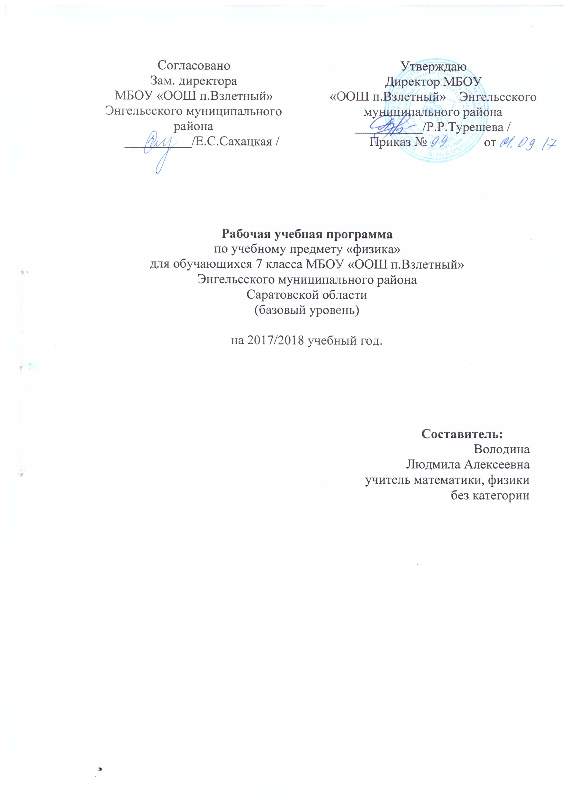

Оглавление:
- Пояснительная записка…………………………………………………..2
- Планируемые предметные результаты освоения учебного предмета…3
- Содержание учебного предмета………………………………………. 4-6
- Календарно - тематическое планирование ………………………….7-10

Пояснительная записка.

Рабочая программа по физике для 7 класса составлена с учетом требований ФГОС ООО, утвержденным приказом Министерства образования и науки Российской Федерации от «17» декабря 2010 г. № 1897.
Программа ориентирована на общеобразовательный класс, изучение предмета на базовом уровне.
- Программа: Авторкая программа Е.М. Гутник, А.В. Перышкин (Программы для общеобразовательных учреждений. Физика. Астрономия.7-11 кл./ сост. Е.Н. Тихонова М.: Дрофа, 2013.).
Учебник:«Физика» для 7 класса образовательных учреждений /А.В. Перышкин–М.Дрофа,2017 гг./
Планирование составлено в соответствии с учебным планом на 2017-2018 учебный год - 2часа в неделю (70 часов в год).

Планируемые предметные результаты освоения учебного предмета
По окончании изучения курса учащийся научится:
правильно трактовать физический смысл используемых величин, их обозначения и единицы измерения;
выполнять измерения физических величин с учетом погрешности;
анализировать свойства тел, явления и процессы, используя физические законы;
распознавать механические явления и объяснять на основе имеющихся знаний основные свойства или условия протекания этих явлений, равномерное и неравномерное движение;
описывать изученные свойства тел и механические явления, используя физические величины: путь, скорость, кинетическая энергия, потенциальная энергия, механическая работа, мощность, КПД простого механизма, сила трения;
распознавать физические явления и объяснять на основе имеющихся знаний основные свойства или условия протекания этих явлений: передача давления твердыми телами, жидкостями и газами, атмосферное давление, плавание тел.
Учащийся получит возможность:
Использовать знания в повседневной жизни для обеспечения безопасности при обращении с приборами и техническими устройствами;
приводить примеры практического использования физических знаний о механических явлениях и физических законах;
различать границы применимости физических законов, понимать всеобщий характер фундаментальных законов (закон сохранения механической энергии и ограниченность использования частных законов (закон Гука, закон Архимеда и др.)

Содержание учебного предмета
№ | Содержание | Формы  организации | Виды деятельности
1. | Введение  Что изучает физика. Физические явления. Наблюдения, опыты, измерения. Погрешности измерений | урок-лекция, урок защиты проектов, урок контроля, урок-соревнование, урок-семинар, лабораторная работа, | Слушание объяснений учителя и одноклассников, самостоятельная работа с учебником, работа с научно - популярной литературой, анализ графиков, решение экспериментальных задач, работа с раздаточным материалом, написание докладов, наблюдение за демонстрациями учителя, просмотр учебных фильмов, объяснение наблюдаемых явлений
2. | Первоначальные сведения о строении вещества  Молекулы. Диффузия. Движение молекул. Броуновское движение. Притяжение и отталкивание молекул. Различные состояния вещества и их объяснение на основе молекулярно-кинетических представлений. | Урок-лекция, урок-игра, урок защиты проектов, урок контроля, урок-соревнование, урок-исследование, урок-семинар, лабораторная работа, | Слушание объяснений учителя и одноклассников, самостоятельная работа с учебником, работа с научно - популярной литературой, анализ графиков, решение экспериментальных задач, работа с раздаточным материалом, написание докладов, наблюдение за демонстрациями учителя, просмотр учебных фильмов, объяснение наблюдаемых явлений,
3. | Взаимодействие тел  Механическое движение. Равномерное движение.  Скорость. Инерция. Взаимодействие тел. Масса тела. Измерение массытела с помощью весов. Плотность вещества.  Явление тяготения. Сила тяжести. Сила, возникающая при деформации. Вес тела. Связь между силой тяжести и массой.  Упругая деформация. Закон Гука.  Динамометр. Графическое изображение силы. Сложение сил, действующих по одной прямой. Центр тяжести тела.  Трение. Сила трения. Трение скольжения, качения, покоя. | Урок-лекция, урок-игра, урок защиты проектов, урок контроля, урок-соревнование, урок-исследование, урок-семинар, лабораторная работа, | Слушание объяснений учителя и одноклассников, самостоятельная работа с учебником, работа с научно - популярной литературой, анализ схем, решение экспериментальных задач, работа с раздаточным материалом, наблюдение за демонстрациями учителя, просмотр учебных фильмов, объяснение наблюдаемых явлений, изучение устройства прибора по моделям, измерение величин, постановка опытов
4. | Давление твердых тел, жидкостей и газов  Давление. Давление твердых тел. Давление газа. Объяснение давления газа на основе молекулярно-кинетических представлений. Закон Паскаля. Давление в жидкости и газе. Сообщающиеся сосуды. Шлюзы. Гидравлический пресс. Гидравлический тормоз.  Атмосферное давление. Опыт Торричелли. Барометр-анероид. Изменение атмосферного давления с высотой. Манометр. Насос.  Архимедова сила. Условия плавания тел. Водный транспорт. Воздухоплавание. | урок защиты проектов, урок контроля, урок-соревнование, урок-исследование, урок-семинар, лабораторная работа | Слушание объяснений учителя и одноклассников, самостоятельная работа с учебником, работа с научно - популярной литературой, анализ схем, решение экспериментальных задач, работа с раздаточным материалом, наблюдение за демонстрациями учителя, просмотр учебных фильмов, объяснение наблюдаемых явлений, изучение устройства прибора по моделям, измерение величин, постановка опытов
5. | Работа и мощность. Энергия  Работа силы, действующей по направлению движения тела. Мощность. Простые механизмы. Условия равновесия рычага. Момент силы. Равновесие тела с закрепленной осью вращения. Виды равновесия.  «Золотое правило» механики. КПД механизма. Потенциальная энергия поднятого тела, сжатой пружины. Кинетическая энергия движущегося тела. Превращение одного вида механической энергии в другой. Закон сохранения полной механической энергии. 'Энергия рек и ветра. | Урок-лекция, урок-игра, урок защиты проектов, урок контроля, урок-соревнование, урок-исследование, урок-семинар, лабораторная работа, | Слушание объяснений учителя и одноклассников, самостоятельная работа с учебником, работа с научно - популярной литературой, решение экспериментальных задач, работа с раздаточным материалом, наблюдение за демонстрациями учителя, просмотр учебных фильмов, объяснение наблюдаемых явлений, изучение устройства прибора по моделям, измерение величин, постановка опытов

Календарно-тематическое планирование по физике в 7 классе
№ | Тема урока | Кол-во часов | Дата
 |  |  | По плану | По факту
 | 1 триместр
1. | Техника безопасности в кабинете физики. Что изучает физика. Некоторые физические термины. Наблюдения и опыты | 1 | 8.09
2. | Физические величины. Измерение физических величин. Точность и погрешность измерений. | 1 | 9.09
3. | Лабораторная работа №1 «Определение цены деления измерительного прибора» | 1 | 15.09
4. | Физика и техника. | 1 | 16.09
5. | Строение вещества. Молекулы.Броуновское движение | 1 | 22.09
6. | Лабораторная работа №2 «Определение размеров малых тел» | 1 | 23.09
7 | Движение молекул | 1 | 29.09
8 | Взаимодействие молекул. | 1 | 30.09
9 | Агрегатные состояния вещества. Свойства газов, жидкостей и твердых тел. | 1 | 6.10
10 | Зачет по теме «Первоначальные сведения о строении вещества». | 1 | 7.10
11 | Механическое движение.Равномерное и неравномерное движение | 1 | 13.10
12 | Скорость. Единицы скорости. | 1 | 14.10
13 | Расчет пути и времени движения. | 1 | 20.10
14 | Инерция. | 1 | 21.10
15 | Взаимодействие тел. | 1 | 27.10
16 | Масса тела. Единицы массы. Измерение массы тела на весах. | 1 | 28.10
17 | Лабораторная работа №3 «Измерение массы тела на рычажных весах». | 1 | 10.11
18 | Плотность вещества. | 1 | 11.11
19 | Лабораторная работа №4 «Измерение объема тела»  Лабораторная работа №5 «Определение плотности твердого тела» | 1 | 17.11
20 | Расчет массы и объема тела по его плотности. | 1 | 18.11
21 | Решение задач по темам: «Механическое движение», «Масса». «Плотность вещества» | 1 | 24.11
22 | Контрольная работа №1 по темам «Механическое движение», «Масса», «Плотность вещества». | 1 | 25.11
2 триместр
23 | Сила. Явление тяготения. Сила тяжести. | 1 | 1.12
24 | Сила упругости. Закон Гука. | 1 | 2.12
25 | Вес тела.  Единицы силы. Связь между силой тяжести и массой тела. | 1 | 8.12
26 | Сила тяжести на других планетах. Физические характеристики планет. | 1 | 9.12
27 | Динамометр. Лабораторная работа №6 «Градуирование пружины и измерение сил динамометром» | 1 | 15.12
28 | Сложение двух сил, направленных вдоль одной прямой. Равнодействующая сил. | 1 | 16.12
29 | Сила трения. Трение покоя. | 1 | 22.12
30 | Трение в природе и технике.  Лабораторная работа № 7 «Исследование зависимости силы трения скольжения от площади соприкосновения тел и прижимающей силы». | 1 | 23.12
31 | Решение задач по темам «Вес тела», «Силы», «Равнодействующая сил» | 1 | 29.12
32 | Контрольная работа №2 по теме «Вес тела», «Графическое изображение сил», «Силы», «Равнодействующая сил» | 1 | 30.12
33 | Зачет по теме «Взаимодействие тел» | 1 | 19.01
34 | Давление. Единицы давления. | 1 | 20.01
35 | Способы уменьшения и увеличениядавления. | 1 | 26.01
36 | Давление газа. | 1 | 27.01
37 | Передача давления жидкостями и газами.Закон Паскаля. | 1 | 2.02
38 | Давление в жидкости и газе. Расчет давления жидкости на дно и стенки сосуда | 1 | 3.02
39 | Решение задач. Кратковременная контрольная работа №3 по теме « Давление в жидкости и газе. Закон Паскаля» | 1 | 9.02
40 | Сообщающиеся сосуды. | 1 | 10.02
41 | Вес воздуха. Атмосферное давление. | 1 | 16.02
42 | Измерение атмосферного давления. Опыт Торричелли. | 1 | 17.02
43 | Барометр – анероид. Атмосферное давление на различных высотах. | 1 | 23.02
44 | Манометры. Поршневой жидкостный насос | 1 | 24.02
3 триместр
45 | Гидравлический пресс | 1 | 2.03
46 | Действие жидкости и газа на погруженное в них тело. | 1 | 3.03
47 | Закон Архимеда. | 1 | 9.03
48 | Лабораторная работа №8 «Определение выталкивающей силы, действующей на погруженное в жидкость тело» | 1 | 10.03
49 | Плавание тел. | 1 | 16.03
50 | Решение задач по темам: «Архимедова сила», « Условия плавания тел». | 1 | 17.03
51 | Лабораторная работа №9 «Выяснение условий плавания тела в жидкости». | 1 | 23.03
52 | Плавание сосудов. Воздухоплавание. | 1 | 24.03
53 | Решение задач по темам: «Архимедова сила», «Плавание тел», «Воздухоплавание» | 1 | 6.04
54 | Зачет по теме «Давление твердых тел, жидкостей и газов» | 1 | 7.04
55 | Механическая работа. Единицы работы. | 1 | 13.04
56 | Мощность. Единицы мощности. | 1 | 14.04
57 | Простые механизмы. Рычаг. Равновесие сил на рычаге. | 1 | 20.04
58 | Момент силы. | 1 | 21.04
59 | Рычаги в технике, быту и природе . Лабораторная работа № 10 «Выяснение условий равновесия рычага» | 1 | 27.04
60 | Блоки. «Золотое правило» механики. | 1 | 28.04
61 | Решение задач по теме «Условие равновесия рычага». | 1 | 4.05
62 | Центр тяжести тела | 1 | 5.05
63 | Условие равновесия тел | 1 | 11.05
64 | Коэффициент полезного действия механизмов.  Лабораторная работа №11 «Определение КПД при подъеме тела по наклонной плоскости» | 1 | 12.05
65 | Энергия.Потенциальная и кинетическая энергия | 1 | 18.05
66 | Превращение одного вида механической энергии в другой. | 1 | 19.05
67 | Зачет по теме: «Работа и мощность. Энергия» | 1 | 23.05
68 | Контрольная работа №4 по теме: «Работа. Мощность. Энергия» | 1 | 25.05
69 | Повторение по теме: «Первоначальные сведения о строении вещества» | 1 | 26.05
70 | Повторение по теме: «Взаимодействие тел» | 1 | 30.05

